Financement des JOP 2024

Le budget global est de 6,2 Milliards qui se réparti en 2 catégories :
- L’organisation des JOP : 3,2 Mds
- Les investissements qui en découlent (construction/rénovation d’équipements sportifs ; villages des athlètes, village des médias & aménagements urbains)

3 questions se posent :
- Quel coût pour la sécurité ?
Londres 2012 = 1 Milliard
- Comment tenir les délais sans subir des hausses de factures ?
- Quelle place pour les investissements publics pour quelle utilisation publique ?

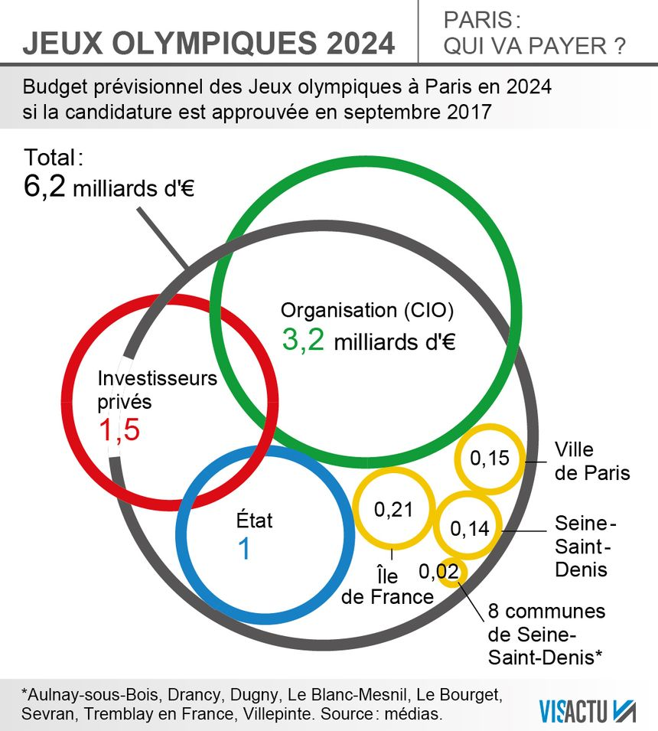

- L’organisation des JOP est géré par le Comité d’Organisation des JO (COJO) : 3,2 Mds

Financement : 3,2 Mds | Dépenses
- CIO : 1,2 Md  - Billetterie + sponsoring : 2 Mds | 8 sites temporaires :  - beach volley (Champ de Mars)  - Marathon, marche (Tour Eiffel)  - Escrime (Grand Palais)  - Equitation (Château de Versailles)  - Tir (Le Bourget)  - Volley-ball (Le Bourget)  - Tir à l’arc (esplanade des Invalides)  - Tennis de table (parc expo, porte de Versailles)  + Aménagements des sites existants  + Gestion des athlètes : entretien, transport…

- Investissements liés aux JO : 3 Mds

Financement 3 Mds | Investissements
Privé : 1,5Mds  Public : 1,5Mds  - Etat 1 Md  - Paris : 150 Millions  - Ile-de-France : 210 Millions  - SSD : 140 Millions  + quelques Communes | Village Olympique : 1,7 Mds  Village des Médias  Centre aquatique Plaine Saint-Denis : 2 bassins de 50m  Piscine de Marville (La Courneuve) : 2 bassins  Passerelle piscine/stade de France  Couverture A1  Projet rénovation RN2  Rénovation sites d’entrainement (site Ile des Vannes – Ile-St-Denis, par exemple)  …

